BuildOne 2.0
건물관리 · 건물정보 등록
쉽게 읽는 기획서
— 우리 회사가 관리하는 건물의 기본 정보 —
한 줄 요약
"관리하는 건물을 목록으로 보고, 누르면 팝업에서 기본 정보를 고칩니다.
여기서 정한 건물 이름은 모든 화면에 그대로 쓰입니다."

항목 | 내용
문서 버전 | v1.0
작성일 | 2026-10-21
읽는 분 | 대표님 · 경영진 · 총무 · 관리소장 · 처음 접하는 누구나
기준 | BuildOne 2.0 프로토타입 (빌드원시스템_V2 · 2026-10-21 화면)

👉 3분 요약
• 2.0의 건물관리는 [건물정보 등록] 한 화면입니다. 회사가 관리하는 건물이 표로 나옵니다.
• 건물을 누르면 "건물 기본정보" 팝업이 열립니다. 고친 뒤 [저장], 되돌리려면 [변경 취소].
• 표 오른쪽 위 [+ 새 건물 등록]으로 건물을 추가하고, 줄 끝 [삭제]로 지웁니다. 건물은 최소 1개 있어야 합니다.
• 건물 이름과 지역 / 지점은 안전보건 · 대시보드 · 계정 화면에서 "플랫폼포지 (관악)"처럼 함께 표시됩니다. 같은 이름의 여러 지점을 구분하기 위해서입니다.
• 권한: 편집 관리자 · 총무 · 관리소장 · 경리 / 조회 대표 · 이사 · 시설관리주임 · 건물주 / 없음 미화원 · 경비.

이 문서를 읽는 법
- 화면 사진은 2026-10-21 기준 실제 시연 화면입니다. 건물 · 회사 이름은 시연용 예시입니다.
- 개발 방법(데이터 · 검증 · 연결 규칙 · 시험)은 「BuildOne 2.0 건물관리 개발 기획서」에 있습니다.

1. 왜 필요한가요?

모든 기능의 기준이 "건물"입니다
안전보건 교육 · 위험성평가, 직원(인사급여), 계정의 접근 권한은 모두 건물코드로 묶여 있습니다. 건물정보가 정확해야 다른 화면의 기록이 올바른 건물에 쌓입니다.

같은 이름의 여러 지점을 구분합니다
관리하는 건물 중에는 이름이 같은 지점(예: 플랫폼포지 관악 · 플랫폼포지 강남)이 있습니다. 그래서 건물 이름 + 지역 / 지점을 함께 보여 줍니다.

안전보건에서는 건물 = 사업장입니다
경영책임자 현황의 "사업장별 교육 이행 현황", 위험성평가 회의 현황 등은 여기 등록된 건물 단위로 집계됩니다.

2. 화면 한눈에 보기
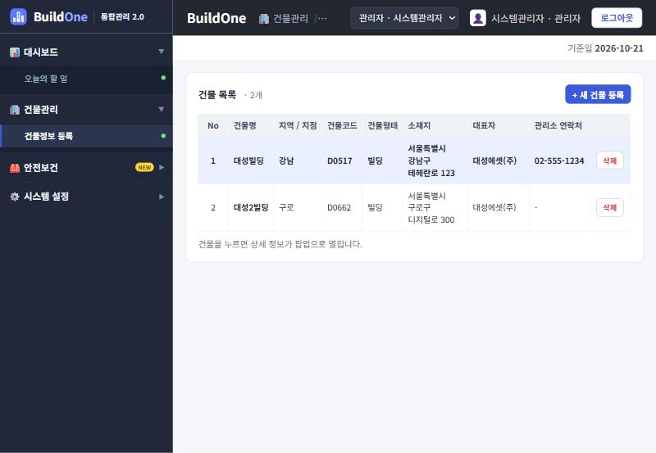
그림 1. 건물관리 › 건물정보 등록 — 건물 목록
위치 | 무엇이 나오나 | 설명
표 제목 | 건물 목록 · n개 | 접근할 수 있는 건물 수
오른쪽 위 | [+ 새 건물 등록] | 편집 권한이 있을 때만 보임
표 | No · 건물명 · 지역/지점 · 건물코드 · 건물형태 · 소재지 · 대표자 · 관리소 연락처 | 지금 고른 건물 줄은 굵게 · 연한 파랑
줄 끝 | [삭제] | 편집 권한이 있을 때만 보임
안내 | "건물을 누르면 상세 정보가 팝업으로 열립니다." | 줄 아무 곳이나 누르면 팝업

3. 건물 기본정보 팝업
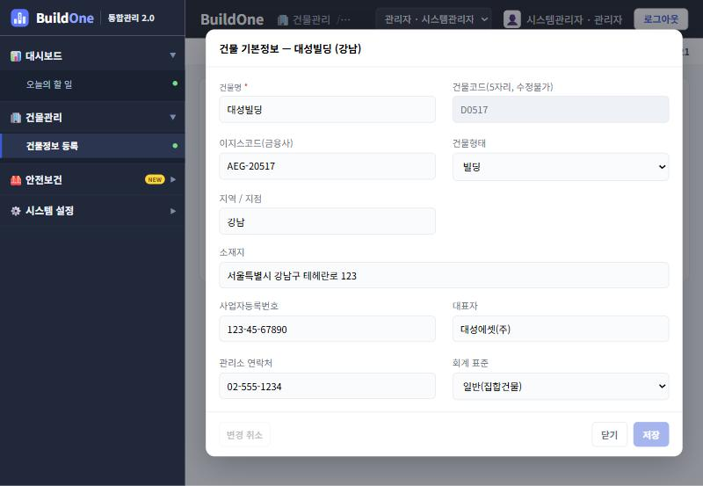
그림 2. 건물을 누르면 열리는 "건물 기본정보" 팝업
항목 | 설명 | 규칙
건물명 * | 건물 이름 | 필수 — 비우면 "건물명은 필수입니다"
건물코드 | 건물마다 하나뿐인 번호 (예: D0517) | 수정 불가 · 새 건물은 자동으로 정해짐
이지스코드(금융사) | 금융사 연동용 코드 | 선택
건물형태 | 빌딩 · 상가 · 오피스텔 · 아파트 · 기숙사 · 공장 | 목록에서 고름
지역 / 지점 | 예: 강남 · 구로 · 관악 | 건물 이름 뒤에 (지역)으로 붙어 표시
소재지 | 건물 주소 | 선택 (비어 있으면 대시보드에 점검 할 일)
사업자등록번호 | 000-00-00000 | 형식이 다르면 저장 안 됨 · 숫자만 쳐도 -가 자동으로
대표자 | 건물(관리단) 대표자 · 법인명 | 선택 (비어 있으면 점검 할 일)
관리소 연락처 | 관리사무소 전화번호 | 선택 (비어 있으면 점검 할 일)
회계 표준 | 일반(집합건물) · 공동주택회계 · 국토부(K-APT) · 서울시 | 목록에서 고름

팝업 아래 버튼
버튼 | 하는 일
[변경 취소] | 팝업을 연 뒤 고친 내용을 처음 값으로 되돌립니다. 고친 것이 없으면 흐리게 보입니다.
[닫기] | 팝업을 닫습니다. 저장하지 않은 변경이 있으면 "저장하지 않은 변경이 있습니다. 닫을까요?"라고 묻습니다.
[저장] | 규칙(건물명 필수 · 사업자번호 형식)을 확인하고 저장합니다. 저장하면 목록과 다른 화면에 바로 반영됩니다.

4. 새 건물 등록 · 삭제

새 건물 등록
편집 권한  [+ 새 건물 등록] | ▶ | 팝업  빈 칸 입력 | ▶ | 저장  규칙 확인 | ▶ | 목록  맨 아래에 추가 | ▶ | 계정  내 접근 건물에 추가

- [+ 새 건물 등록]을 누르면 빈 팝업이 열립니다. 건물코드는 자동으로 정해집니다.
- 건물명(필수)과 나머지 정보를 입력하고 [저장]을 누르면 목록에 추가됩니다.
- 등록한 사람의 접근 건물에 자동으로 추가되어 바로 안전보건 등에서 고를 수 있습니다. 다른 사람은 [사용자 · 권한]에서 접근 건물을 추가해 줘야 합니다.
- 저장하지 않고 닫으면 건물은 만들어지지 않습니다.

삭제
- 줄 끝 [삭제] → "○○ 건물을 삭제할까요? 이 건물의 동호 · 단체 · 검침환경 데이터도 함께 삭제됩니다." 확인 후 지웁니다.
- 건물이 1개만 남았으면 지울 수 없습니다 ("최소 1개 건물은 있어야 합니다").
⚠ 삭제는 신중하게
지금 시연판의 삭제는 건물 목록에서 바로 지웁니다. 안전보건 교육 · 서명 기록은 법적 증거이므로, 실제 서비스에서는 삭제 대신 "사용 안 함"으로 숨기는 방식을 권합니다. (개발 기획서 참고)

5. 건물 이름은 어디에 쓰이나요?
화면 | 표시 방식
안전보건 › 위쪽 [건물] 목록 | 건물명 (지역) — 맨 위에 [전체]
안전보건 › 교육 · 회의 장소 | 시연 자료의 옛 이름을 지금 이름으로 바꿔 보여 줌 (예: 대성빌딩 로비 → 플랫폼포지 (관악) 로비)
안전보건 › 경영책임자 현황 · 위험성평가 현황 | 사업장 칸에 건물명 (지역)
대시보드 › 오늘의 할 일 | 할 일 제목의 건물명 (지역) · 건물정보 빠진 항목 점검
시스템 설정 › 사용자 · 권한 | 접근 건물 ▾ 목록

건물코드로 기록이 연결되어 있으므로, 이름을 바꿔도 지난 기록은 그대로 그 건물에 남고 표시 이름만 바뀝니다.

6. 누가 무엇을 할 수 있나요?
직책 | 건물관리 권한 | 할 수 있는 일
관리자 · 총무 · 관리소장 · 경리 | 편집 | 목록 보기 · 팝업에서 고치기 · 새 건물 등록 · 삭제
대표 · 이사 · 시설관리주임 · 건물주 | 조회 | 목록 보기 · 팝업 보기 (저장 · 등록 · 삭제 버튼 없음)
미화원 · 경비 | 없음 | 메뉴가 보이지 않음. 주소로 열어도 "권한이 없습니다"

권한은 [시스템 설정 › 사용자 · 권한]의 역할별 기본 권한을 따릅니다. 보이는 건물은 계정마다 정한 접근 건물만입니다(관리자는 전체).

7. 자주 묻는 질문
질문 | 답
건물코드를 바꿀 수 있나요? | 아니요. 교육 · 서명 · 직원 · 계정 기록이 모두 건물코드로 연결되어 있어 바꿀 수 없습니다.
건물 이름을 바꾸면 지난 기록은요? | 그대로 남습니다. 화면에 보이는 이름만 새 이름으로 바뀝니다.
지역 / 지점은 꼭 넣어야 하나요? | 필수는 아니지만, 같은 이름의 건물이 있으면 꼭 넣어 주세요. 이름 뒤에 (지역)으로 붙어 구분됩니다.
[변경 취소]가 눌리지 않아요. | 팝업을 연 뒤 바뀐 내용이 없으면 흐리게 보입니다. 값을 고치면 바로 눌립니다.
예전 단지관리의 동호 · 단체 · 검침환경은요? | 2.0에서는 화면에 보이지 않게 했습니다. 2차에서 다시 정리해 넣을 예정입니다.

8. 앞으로 (제안)
- 사용 안 함 처리 (삭제 대신) · 변경 이력 보기
- 주소 검색(도로명 주소) · 사업자등록번호 진위 확인
- 동호 · 단체(임원) · 검침환경 등 V1 단지관리 기능을 2.0 화면 방식으로 다시 정리
- 건물 사진 · 도면 · 계약서 등 첨부

